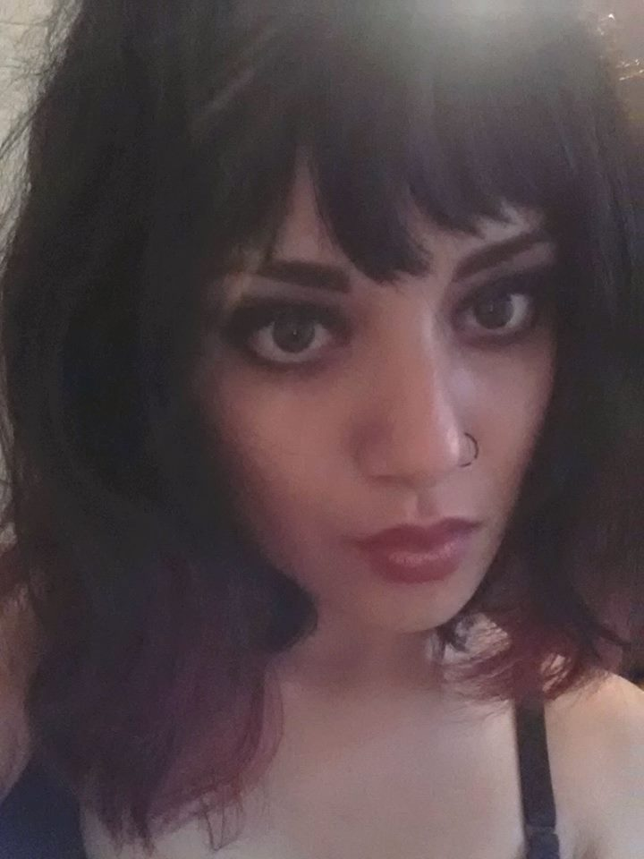

Ariadne Fonseca Vargas
Cédula profesional 09265727
• D.F., México • 4995 9782 • ariadnefova@gmail.com

EDUCACIÓN
UNIVERSIDAD International College for Experienced Learning | D.F., México
Especialidad en Recursos Humanos | Ene ’11 – Ene ´12
UNIVERSIDAD International College for Experienced Learning | D.F., México
Título Lic. En ciencias de la Comunicación | Dic 08 – Ene ‘11

EXPERIENCIA PROFESIONAL

NeoPetrol – Empresa de capacitación | D.F., México
Coordinación de Eventos | Abr ´14 – Actualidad
- Encargada de reservaciones para expositores
- Establecer convenios con hoteles para hospedaje y capacitación
- Trato con proveedores
- Revisión de manuales y presentaciones, logística y coordinación de los cursos de capacitación
- Atención al cliente y seguimiento del evento

ReArte – Eventos y entretenimiento | Ciudad, País
Coordinación de eventos | Sep ‘10 – Jul’13
- Convocar artistas
- Contacto con proveedores
- Convenios con foros para presentación de artistas
- Coordinación y logística del evento

Proyecto 40 | Ciudad, País
Asistente de post-producción | Dic 11- May 12
- Búsqueda de información y material audiovisual para edición de notas informativas

EXTRACURRICULARES __

- Soy actriz de teatro y actualmente participo en una obra llamada “Tráfico de Mujeres” con la cual ayudamos a prevenir la trata de mujeres con fines de prostitución
- Taller de creación cinematográfica por medio del video por la “Alianza Francesa”
- Curso de dirección artística para cine y televisión por el CUEC
- Practico danza en telas y voy al gimnasio 4 veces por semana
- Tengo 4 años de experiencia en teatro

ADICIONAL __

- Inglés al 85% en comprensión, lectura y conversación, Francés 30% lectura
- Dominio de office, Photoshop, Twitter, Facebook, linkedin, WordPress, etc.
- Formación como master en maquillaje profesional por INSTITUTO DISTRITO

